**Муниципальное бюджетное общеобразовательное учреждение средняя общеобразовательная школа № 18   
с углубленным изучением от дельных предметов города Невинномысска**

**Разработка внеклассного мероприятия для 5-6 классов для недели математики**

**«Математический веревочный курс»**

**Составила: Скрипник С.А.**

г. Невинномысск 2017 г.

**Математический веревочный курс**

**Цели:**

* Развивать и укреплять интерес  к математике, мотивировать познавательную и  творческую деятельность, развивать сообразительность, любознательность,  логическое и творческое мышление.
* Прививать навыки самостоятельного поиска новых знаний.
* Содействовать развитию культуры коллективного труда,  формированию доброжелательных и дружеских отношений.

**Оборудование: ножницы, фигуры для разрезания, кроссворд, карточки с примерами, заготовки для игры танграмм и другое.**

**Предварительная работа:**

* Определяется время и дата игры и сообщается учащимся (красочное объявление).
* Подготавливаются задания для игры.
* Определяются судьи на станциях.
* В игре участвуют 5-6 команд по 6-8 человек.

ХОД ИГРЫ

Ведущий представляет команды  участников. Командам предлагается маршрутный лист с их движением по станциям. Станций всего 6. Каждая команда начинает свой маршрут с определенной станции.

**Станция №1 «Математический конструктор»**

Участникам предлагается пример на все математические действия. Всего 6 действий. Время на решение примера ограничено, не более 7 минут. Побеждает команда, которая быстрее и правильно выполнила пример.

(7070*309-230*(168324/ 156)+63540)/ 2500

**Станция №2 « Сложи зверя»**

Участникам выдаются ножницы и заготовка для игры танграмм, а также примеры животных, которые они могут сложить. Побеждает та команда, которая в течение 7 минут сложила большее количество животных.

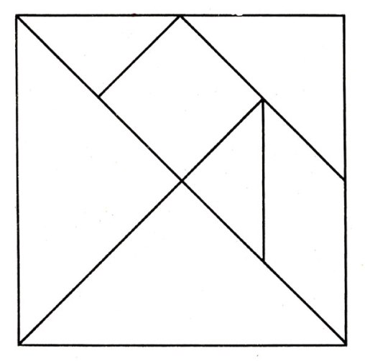

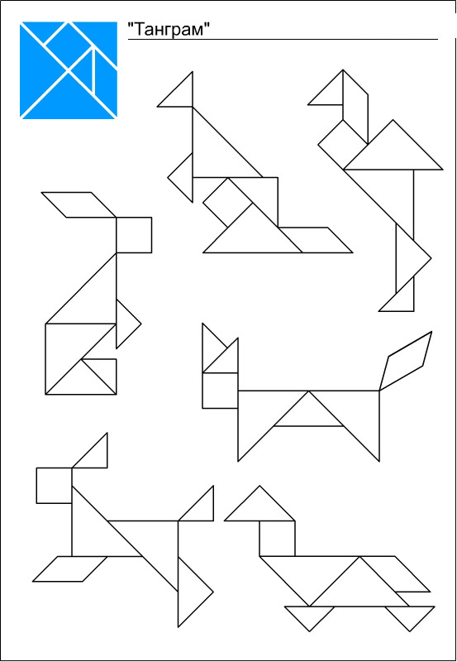

**Станция №3 «Кроссворд»**

Участники должны в течение 7-10 минут разгадать заранее заготовленный кроссворд. Побеждает та команда, которая отгадала наибольшее количество слов.

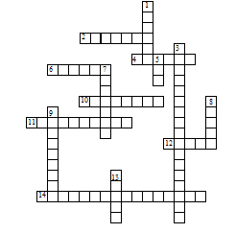

**По горизонтали: 2.** Единица с шестью нулями. **4.** Единица площади, равная 10000 м2. **6.** Отрезок, соединяющий центр окружности и любую точку на ней. **10.** Суммы длин всех сторон многоугольника. **11.** Дробь, у которой числитель меньше знаменателя**. 12.** Знак, используемый для записи числа. **14.** Закон сложения: а + в = в + а.

**По вертикали: 1.** Фигуры, совпадающие при наложении**. 3.** Закон умножения (а + в) с = ас + вс. **5.** Прямоугольный параллелепипед, у которого все ребра равны. **7.** Название отрезков, из которых состоит треугольник. **8.** Единица масс, равная 1000 кг. **9.** Равенство, содержащее неизвестное. **14.** Третий разряд любого класса.

**Ответы:**

**По горизонтали:** 2. Миллион. 4. Гектар. 6. Радиус. 10. Периметр. 11. Правильная. 12. Цифра. 14. Переместительный.

**По вертикали:** 1. Равные. 3. Распределительный. 5. Куб. 7. Стороны. 8. Тонна. 9. Уравнение. 13. Сотни.

**Станция №4 «Разрезание фигур»**

Участникам предлагаются 3 фигуры, которые они должны разрезать на равные части.

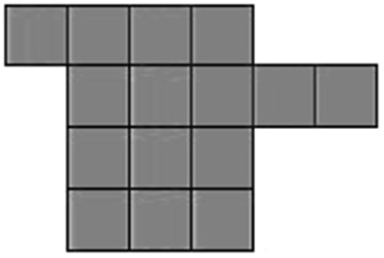 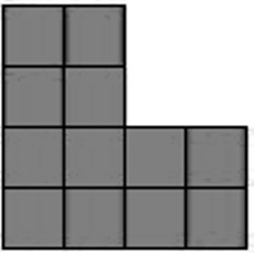 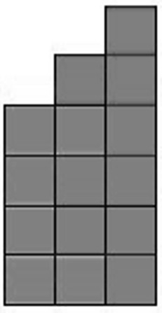

Разрезать на 3 части Разрезать на 4 частей Разрезать на 5 частей

Побеждает та команда, которая сможет разрезать все три фигуры в течение 7 минут.

**Станция №5 «Глаза и уши»**

Участники разбиваются на пары. Становятся спинами друг к другу. Им выдается пример на умножение двухзначных чисел. Один видит числа, а другой может писать. Участник номер один должен объяснить второму, что писать, но не называя математических действий. Второй участник должен под руководством первого записать и получить правильный ответ. Побеждает та команда, которая решит все три примера.

**Станция №6 «Поймай число»**

Участникам выдается покрывало с написанными на нем числами и металлическая кружка. Участники должны натянуть одеяло, поставить на него кружку и совместными действиями передвигать кружку от четного к четному числу( для 6 класса можно предложить числа которые делятся на 3). Если кружка падает, то игра начинается сначала. Если участники ловят нечетное число, игра начинается сначала. Время 7 минут. Побеждает команда, которая быстрее всех справилась с заданием. Нужных чисел может быть 6-8. Всего чисел может быть 12-16.

Судьями на станциях можно привлечь учащихся старших классов.

**Подведение итогов**: награждаются все команды. На каждой станции выявляется победитель.